Депутаты Смоленского городского Совета VI созыва
по одномандатным избирательным округам

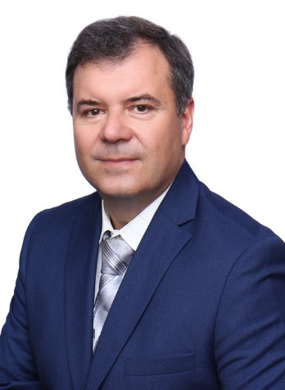
Одномандатный избирательный округ № 1
КОСЫХ Вадим Вячеславович

Дата рождения: 06.02.1970.
Образование: высшее, Московский государственный технологический университет «Станкин» (1993 год), специальность «Инженер-механик».
Почетный строитель России.

Генеральный директор АО «Смолстром-сервис». Президент Смоленского регионального межотраслевого объединения работодателей «Союз строителей Смоленской области».

Cторонник ВПП «ЕДИНАЯ РОССИЯ».

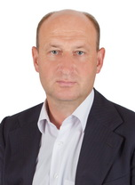
Одномандатный избирательный округ № 2
ПАВЛОВ Евгений Александрович

Дата рождения: 20.09.1967
Образование: высшее, Московский ордена Ленина и ордена Октябрьской Революции энергетический институт (1993 год), специальность «Электрические системы и сети».
Генеральный директор ООО «ТД Игрушка».

Член ВПП «ЕДИНАЯ РОССИЯ».

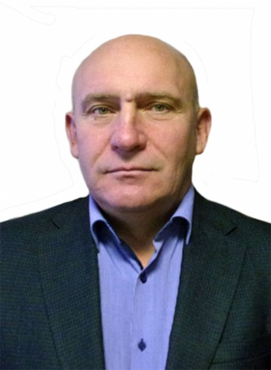
Одномандатный избирательный округ № 3
РЫКАЛОВ Владимир Иванович

Дата рождения: 13.09.1962
Образование: высшее, Смоленское высшее зенитно-ракетное инженерное училище (1985 год), Военная академия противовоздушной обороны Сухопутных войск Российской Федерации (1996 год), Академия управления и права (2012 год), специальности «Инженер по радиотехническим системам», «Юрист».

Полковник запаса.

Член ВПП «ЕДИНАЯ РОССИЯ».
Заместитель председателя Смоленского городского Совета VI созыва.

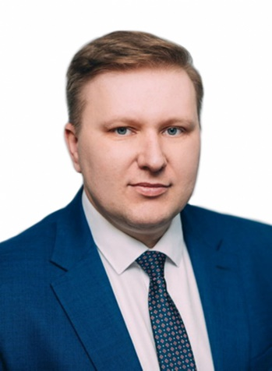
Одномандатный избирательный округ № 4
ЛЕОНОВ Валерий Михайлович

Дата рождения: 17.05.1983
Образование: высшее, Московский энергетический институт (технический университет) (2006 год), инженер по специальности «Оптико-электронные приборы и системы».

Директор ООО Управляющая компания «Мой Смоленск».

Член ВПП «ЕДИНАЯ РОССИЯ».

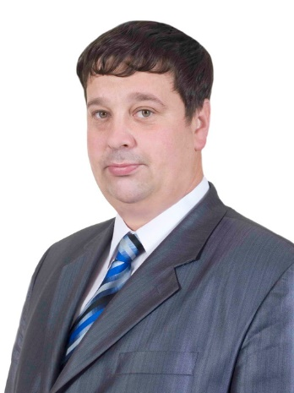
Одномандатный избирательный округ № 5
НИКОЛАЕНКОВ Михаил Викторович

Дата рождения: 27.05.1977.
Образование: высшее, институт Бизнеса и предпринимательства, специальность «Менеджмент управления» (2008 год).

Коммерческий директор ООО «МАКС».

Член ВПП «ЕДИНАЯ РОССИЯ».

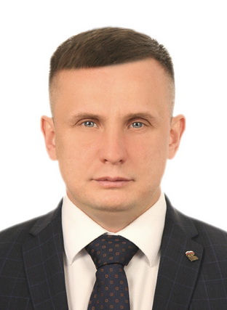
Одномандатный избирательный округ № 6
БАРАНОВ Максим Михайлович

Дата рождения: 22.04.1987.
Образование: высшее, специальность «Муниципальное управление».

Индивидуальный предприниматель.
Член ВПП «ЕДИНАЯ РОССИЯ».

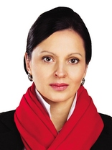
Одномандатный избирательный округ № 7
ТИМОШЕНКОВА Ирина Николаевна

Дата рождения: 28.10.1969.
Образование: высшее, Московский государственный открытый университет (2004 год, 2007 год) специальности «Инженер», «Экономист-менеджер».
Директор ООО «Алиса».

Член КПРФ.

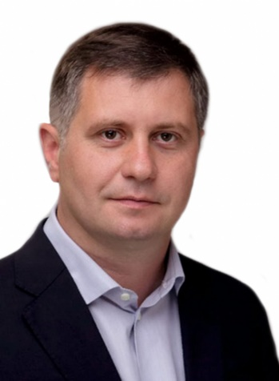
Одномандатный избирательный округ № 8
САМУСЕНКОВ Павел Евгеньевич
Дата рождения: 02.05.1980
Образование: высшее, Московский энергетический институт (2004 год), инженер по специальности «Вычислительные машины, комплексы, системы и сети».

Директор ООО Специализированный застройщик «Высота Смоленск».
Заместитель руководителя фракции «Единая Россия» в Смоленском городском Совете VI созыва.

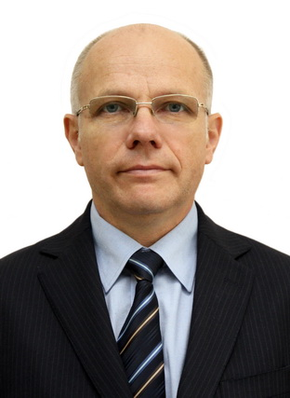
Одномандатный избирательный округ № 9
МАСЛАКОВ Сергей Васильевич

Дата рождения: 24.10.1967
Образование: высшее, Белорусский институт народного хозяйства (1990 год), Международный юридический институт (2003), специальности «Экономист-финансист», «Юрист».

Генеральный директор ООО «A-53».
Член ВПП «ЕДИНАЯ РОССИЯ».

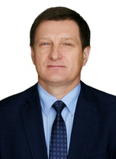
Одномандатный избирательный округ № 10
МОИСЕЕНКОВ Григорий Александрович

Дата рождения: 20.09.1954.
Образование: высшее, Смоленский государственный педагогический институт; специальность «Учитель физики».
Директор МБОУ «Лицей № 1 им. академика Б.Н. Петрова». Заслуженный учитель школы Российской Федерации.

Член ВПП «ЕДИНАЯ РОССИЯ».

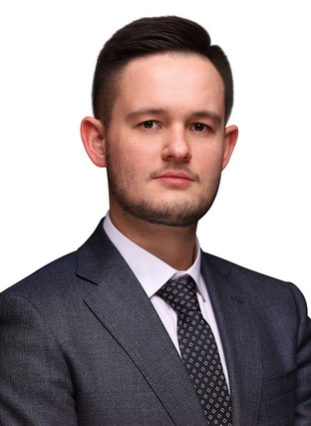
Одномандатный избирательный округ № 11
РАДЧЕНКОВ Михаил Олегович

Дата рождения: 26.03.1992
Образование: высшее, Московский государственный юридический университет имени О.Е. Кутафина (МГЮА) (2015 год)

Председатель ООО Юридическая коллегия «Радченковы и партнеры».

Член ВПП «ЕДИНАЯ РОССИЯ».


Одномандатный избирательный округ № 12

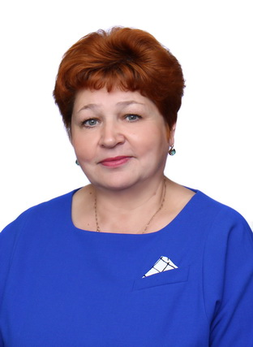
Одномандатный избирательный округ № 13
НОВИКОВА Светлана Алексеевна
Дата рождения: 11.03.1961.
Образование: высшее, Смоленский государственный педагогический институт им. К. Маркса (1983 год), специальность «Учитель математики».

Директор Смоленского областного государственного бюджетного учреждения «Многопрофильный центр комплексной реабилитации и абилитации «Вишенки».

Член ВПП «ЕДИНАЯ РОССИЯ».

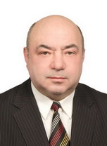
Одномандатный избирательный округ № 14
ЛЕВАНТ Дмитрий Яковлевич
Дата рождения: 30.12.1952
Образование: высшее, Смоленский государственный медицинский институт, специальность «Лечебное дело» (1976 год).
Пенсионер.
Член ВПП «ЕДИНАЯ РОССИЯ».

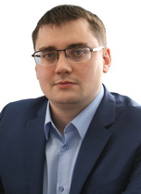
Одномандатный избирательный округ № 15
ЯКИМОВ Сергей Сергеевич
Дата рождения: 06.09.1987
Образование: высшее, Смоленский государственный университет (2010 год),
специальность «Журналист».
Директор, главный редактор ООО «Информационно-издательский центр «Рабочий путь».
Сопредседатель смоленского регионального штаба ОНФ.

Член ВПП «ЕДИНАЯ РОССИЯ».

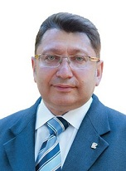
Одномандатный избирательный округ № 16
ЭФРОН Александр Григорьевич
Дата рождения: 24.06.1968
Образование: высшее, Смоленский государственный медицинский институт, специальность «Лечебное дело» (1993 год).
Главный врач ОГБУЗ «Смоленский областной онкологический клинический диспансер». Заслуженный врач Российской Федерации.
Член ВПП «ЕДИНАЯ РОССИЯ».

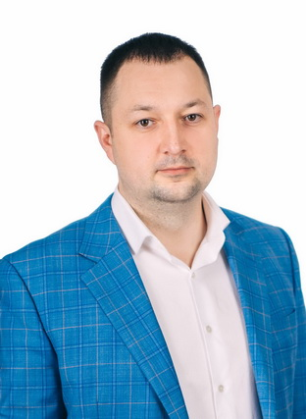
Одномандатный избирательный округ № 17
ВЕРЕЙКИН Александр Сергеевич
Дата рождения: 20.06.1983.
Образование: высшее, Московский энергетический институт (технический университет) (2006 год), специальность «Менеджмент организации»
Директор ООО «Стройинвестпроект».
Член ВПП «ЕДИНАЯ РОССИЯ».

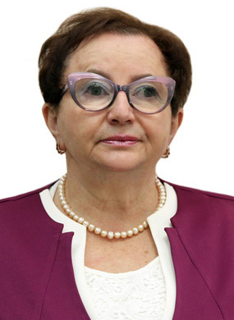
Одномандатный избирательный округ № 18
ДИЖИЧЕНКО Раиса Леонидовна
Дата рождения: 14.07.1954
Образование: высшее, Смоленский государственный медицинский институт.

Главный врач ОГБУЗ «Поликлиника №2». Заслуженный врач Российской Федерации.
Член ВПП «ЕДИНАЯ РОССИЯ».

Одномандатный избирательный округ № 19


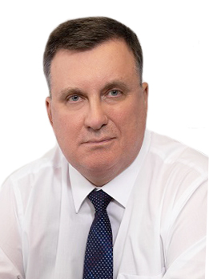
Одномандатный избирательный округ № 20
ОВСЯНКИН Анатолий Васильевич
Дата рождения: 02.07.1962.
Образование: высшее, Смоленский государственный медицинский институт (1990 год), специальность «Лечебное дело». Кандидат медицинских наук, доцент.
Главный врач ФГБУ «Федеральный центр травматологии, ортопедии и эндопротезирования» Министерства здравоохранения Российской Федерации (г. Смоленск). Заслуженный врач Российской Федерации.
Член ВПП «ЕДИНАЯ РОССИЯ».
Председатель Смоленского городского Совета VI созыва.

Депутаты Смоленского городского Совета VI созыва
по единому избирательному округу

  Смоленское городское местное отделение Смоленского регионального отделения Всероссийской политической партии  «ЕДИНАЯ РОССИЯ» | 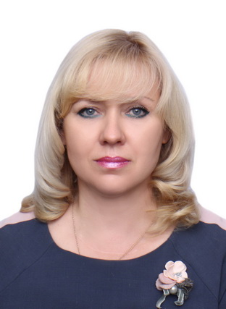  СЕМЕНЦОВА Наталия Анатольевна  Дата рождения: 22.06.1967.  Образование: высшее, Харьковский государственный педагогический институт (1989 год). Специальность «Учитель математики».  Учитель физики МБОУ «СШ №33». Заслуженный учитель Российской Федерации.  Глава регионального исполкома ОНФ в Смоленской области.
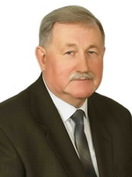
ГРЕЦОВ Николай Иванович

Дата рождения: 20.05.1959.
Образование: высшее. Смоленский техникум электронных приборов (1978 год), специальность «Радиотехник»; Рязанское высшее военное командное училище связи имени Маршала Советского Союза М. В. Захарова (1983 год), специальность «Военный радиотехник»; Ленинградское военно-политическое училище (1989 год), специальность «Учитель истории и обществознания»; Гуманитарная академия ВС РФ (1994 год), специальность «Педагогика»; Смоленский филиал РАНХиГС (2012 год), специальность «Государственное и муниципальное управление».

Военный пенсионер.
Член ВПП «ЕДИНАЯ РОССИЯ».

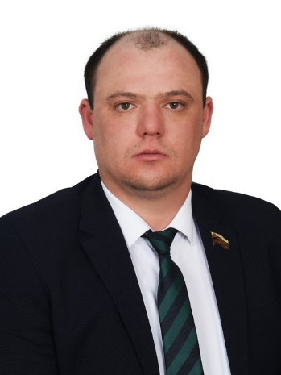
ПАНЕНКО Виталий Витальевич

Дата рождения: 03.06.1989.
Образование: высшее, Смоленский государственный институт искусств (2011 год), специальность «Технолог социально-культурной деятельности, преподаватель».

Индивидуальный предприниматель.

Сторонник ВПП «ЕДИНАЯ РОССИЯ».

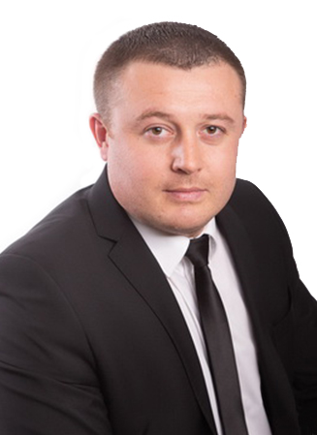
БУРДУЛИ Владимир Емзариевич

Дата рождения: 22.04.1988
Образование: высшее, Смоленский институт бизнеса и предпринимательства (2011), экономист.

Генеральный директор ООО «Промышленно-инвестиционная компания «Феникс».

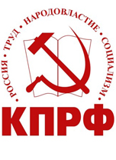  Смоленское городское отделение политической партии  "КОММУНИСТИЧЕСКАЯ ПАРТИЯ  РОССИЙСКОЙ ФЕДЕРАЦИИ" | 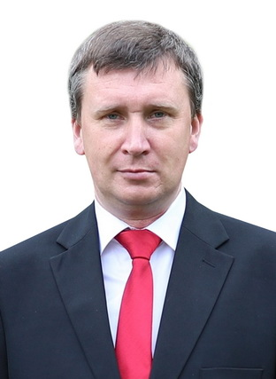  МАКСИМОВ Андрей Викторович  Дата рождения: 16.02.1977  Образование: высшее профессиональное, Смоленский государственный педагогический университет (1999 год), специальность «Учитель русского языка и литературы».  Кандидат филологических наук.  Помощник депутата Государственной Думы Федерального Собрания Российской Федерации С.Е. Савицкой по работе в Смоленской области.  Член КПРФ.  Заместитель председателя Смоленского городского Совета VI созыва.
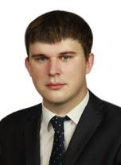
АНДРОНОВ Павел Валерьевич

Дата рождения: 19.06.1988.
Образование: высшее, Московский энергетический институт" (2010 год), специальность «Пищевой инженер малых предприятий»

Заместитель директора по перспективному развитию МУП «Автоколонна-1308».
Член КПРФ.

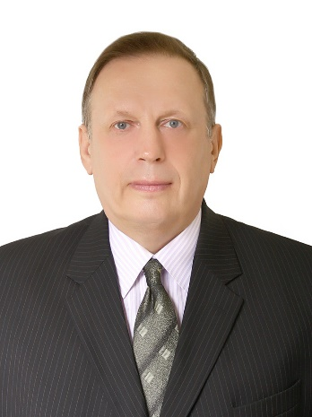
ЛОГУТЕВ Сергей Анатольевич

Дата рождения: 21.09.1962
Образование: высшее, Смоленское высшее зенитное ракетное инженерное училище, специальность «Военный радиоинженер».

Инженер-конструктор ООО «КБ Спецаппаратуры Лагрон плюс»
Член КПРФ.

  Смоленское региональное отделение Политической партии ЛДПР –  Либерально-демократической партии России | 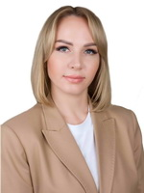  ПРОХОРЕНКОВА Юлия Юрьевна  Дата рождения: 04.01.1981.  Образование: высшее. Санкт-Петербургская академия управления и экономики (2006 год), специальность «Финансы и кредит»; Орловская региональная академия государственной службы (2009), специальность «Государственное и муниципальное управление».  Директор ООО «Комфорт-сервис», ООО «Городок».  Член ЛДПР.
  Местное отделение Социалистической политической партии «СПРАВЕДЛИВАЯ РОССИЯ – ПАТРИОТЫ – ЗА ПРАВДУ» в городе Смоленске Смоленской области | 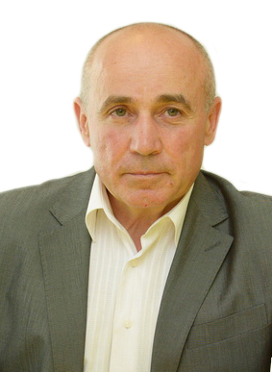  СИДЯКИН Андрей Валентинович  Дата рождения: 15.05.1960  Образование: высшее, Ленинградское высшее военно-инженерное училище связи им. Ленсовета (1984 год). Специальность «Автоматизированные системы управления»  Индивидуальный предприниматель.  Член Социалистической политической партии «СПРАВЕДЛИВАЯ РОССИЯ – ПАТРИОТЫ – ЗА ПРАВДУ».
  Региональное отделение Политической партии  «Российская партия пенсионеров за социальную справедливость» в Смоленской области | 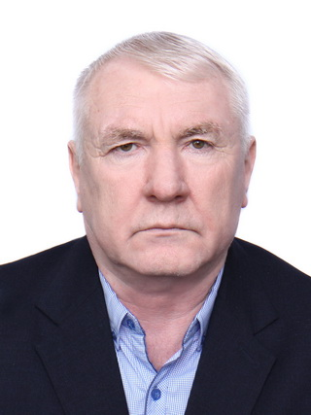  ХАРЛАМОВ Сергей Павлович  Дата рождения: 29.10.1958.  Образование: высшее, Московская государственная технологическая академия (2002 год), специальность «Экономист-менеджер».  Пенсионер.  Член партии «Российская партия пенсионеров за социальную справедливость».

